צו מס בולים (סימן שישמש כבול על כרטיסי כניסה לקולנוע), תשל"ג-1973

מסים – מס בולים

תוכן ענינים

|  |  |  |  |
| --- | --- | --- | --- |
| 2 | Go | קביעת סימן שישמש כבול | סעיף 1 |
| 2 | Go | ביטול צו | סעיף 2 |
| 2 | Go | השם | סעיף 3 |

צו מס בולים (סימן שישמש כבול על כרטיסי כניסה לקולנוע), תשל"ג-1973[1]*

בתוקף סמכותי לפי סעיף 2 לפקודת מס הבולים, אני מצווה לאמור:

1. (א) הסימן בצורה שלהלן ישמש כבול על כרטיס כניסה לקולנוע, למעט כרטיס שנתקיימו לגביו תנאי סעיף קטן (ב):

קביעת סימן שישמש כבול

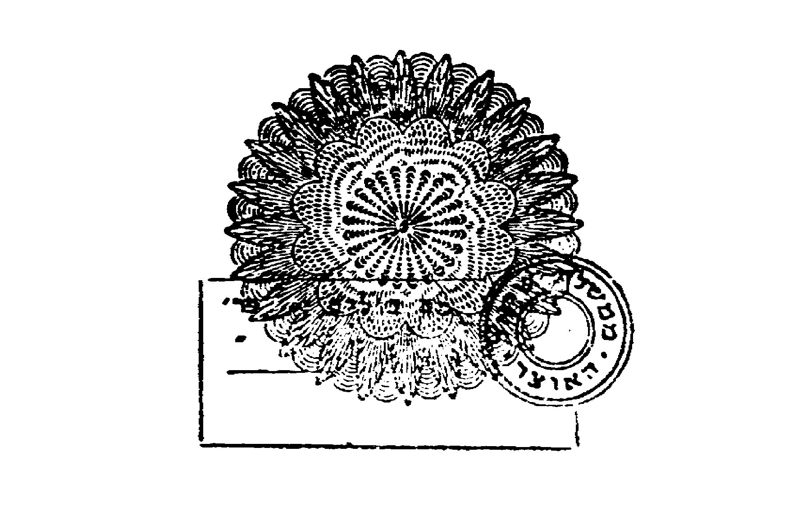

(ב) הסימון בצורה שלהלן ישמש כבול על כרטיס כניסה לקולנוע אם נתקיימו תנאים אלה:

(1) כרטיס הכניסה נתלש ממכונה המיועדת למכירת כרטיסי כניסה לקולנוע בלבד;

(2) הממונים אישרו לפי שיקול דעתם את השימוש בסימן, לאחר שניתנו ערובות, להנחת דעתם, לתשלום המס:

האוצר

מס בולים

... אגורות

2. צו מס בולים (קביעת סימן לשמש כבול), תשי"א-1951 - בטל.

ביטול צו

3. לצו זה יקרא "צו מס בולים (סימן שישמש כבול על כרטיסי כניסה לקולנוע), תשל"ג-1973".

השם

כ"ז בתמוז תשל"ג (23 ביולי 1973) פנחס ספיר

שר האוצר

1. * פורסם [ק"ת תשל"ג מס' 3058](http://www.nevo.co.il/Law_word/law06/TAK-3058.pdf) מיום 20.9.1973 עמ' 1969.